摘 要
Android智能手机在使用的过程中存在一些问题，比如，随着使用时间的增加，手机会越来越卡，手机的存储空间也越来越少，这是因为手机资源被大量的占用了，内存被一些后台的进程使用，存储空间被很多应用的缓存使用。
随着Android技术的发展，较低的开发成本，吸引了大量的开发者。软件资源越来越丰富，人们希望可以对手机上的软件能够方便进行卸载，打开，分享等管理操作。手机还存在丢失的情况，需要一款软件可以提供换卡通知，定位手机位置，播放报警音乐，远程锁屏，远程清除数据等功能。在联系人之间，黑名单系统，智能的拦截短信和电话。能够方便的进行通讯录的进行备份和恢复，以及查询归属地，扫描二维码等小功能。
通过调研和查阅资料可以得知，以上的这些需求可以通过Android Application Framework层提供的接口可以实现。因此，本毕业设计从以上实际需求出发，搭建了基于Android5.0 + Sqlite + Servlet 3.0 + Mysql等手机管理平台。该平台参考Google最近推出的Material Design的设计风格，有较高的审美和好的用户体验。用户通过选择开启相应的服务可以方便的对进程，软件，通讯录等进行管理。

关键词： Android5.0 Android Application Framework 手机管理

Title The Design And Implementation Of Mobile Phone
Management System Based On Andriod Appliction Framework

Abstract
Android smart phones in use process exist some problems, for example, with the increase in the use of time, the phone will more and more stutter, phone storage space is less and less, this is because mobile resource by a large number of occupied memory is using some of the background process and storage space by using a lot of applications cache.

With the development of Android Technology, lower development costs, attracting a large number of developers. Software resources are more and more rich, people want to be on the phone software can be easy to uninstall, open, sharing and other management operations. Mobile phone also has lost the situation, the need to provide a software can provide a replacement card notification, positioning mobile phone location, play alarm music, remote lock screen, remote clear data and other functions. Between contacts, blacklist system, intelligent intercept SMS and phone. Can be convenient to carry out the address book backup and restore, as well as query attribution, scan two-dimensional code and other small features.

Through research and access to information can be learned that these requirements can be achieved through the Application Framework Android layer interface can be achieved. Therefore, this graduation design from above the actual needs, set up based on Android5.0 + Sqlite + Servlet 3 + Mysql and other mobile phone management platform. The platform reference Google recently launched the Design Material design style, there is a high aesthetic and good user experience. Users through the choice to open the corresponding service can be convenient for the process, software, address book and so on.

Keywords Android5.0 Android Application Framework Phone Manager

目 次

1 绪论……………………………………………………………………………… 1
1.1 开发背景 ………………………………………………………………………… 1
1.2 主要技术简介 ……………………………………………………………………… 1
1.3 开发准备 ……………………………………………………………………… 2
1.4 全文内容 ……………………………………………………………………… 3
2 分析与设计 ……………………………………………………………………… 4
2.1 需求分析 ……………………………………………………………………… 4
2.2 模块设计 ……………………………………………………………………… 5
2.3 数据库设计 ……………………………………………………………………… 7
2.4 个性化设计 ……………………………………………………………………… 8
3 难点技术实现 ……………………………………………………………………… 10
3.1 通讯卫士拦截电话的实现………………………………………………………… 10
3.2 Android5.0获取进程信息并展示……………………………………………… 12
3.3 二维码扫描……………………………………………………………………… 13
3.4 展示联系人信息的自定义控件…………………………………………………… 14
3.5 注册成功和重置密码的邮件发送………………………………………………… 14
3.5 客户端上传头像并上传到服务器………………………………………………… 14
4 主要功能测试 …………………………………………………………………… 16
4.1 手机管理业务 …………………………………………………………………… 16
4.2 用户功能业务 …………………………………………………………………… 22
结论 …………………………………………………………………………………… 25
致谢 …………………………………………………………………………………… 26
参考文献………………………………………………………………………………27

1 绪论
本绪论主要介绍毕业设计的开发初衷，应用的主要技术和项目基本环境搭建。
1．1 开发背景
随着移动互联网的兴起，智能手机越来越普及，尤其是Android系统的手机，凭借其开源的优势，硬件的廉价，较低的开发成本，占用了相当大的一部分市场。据中国市场调查网www.cnscdc.com市场分析凯度移动最近发布了2016年第一季度移动操作系统占有率报告，Android系统在中国的占有率为77.7%，在欧洲五大市场（英、法、德、意、西），本季安卓的市场占有率升至75.6%，在美国和日本市场占有率分别为：65.5%和51.7%。于此同时，Android 应用也五彩纷呈。
然而通过调研发现，Android系统会随着使用时间的增加出现越用越卡顿，手机的存储空间会出现不够用，安装的应用这么多，怎么能方便的查看，打开，卸载，以及分享这些应用，手机丢失了，能否方便的找回或者清除数据保证隐私不被泄露。手机换卡或者换手机能否方便的找回之前的通讯录等。
一方面是越来越高的占有率，另一方面是用户越来越实际的需求。通过查阅资料发现借助Android Application Framework层的相关知识来实现一些需求。本毕业设计就此应用场景展开项目开发。

1．2 主要技术简介
1.2.1 Android 四大组件（Activity，Service ，Content Provider,Broadcast Receiver）
Android 四大组件是构成Android应用程序的核心，Activity用于界面的展示和交互，service用于提供在后台长期运行的功能，比如，后台音乐播放。Content Provider是为存储和获取数据提供统一的接口。可以在不同的应用程序之间共享数据。比如，获取手机联系人信息，信息存在其他应用中。Broadcast Receiver 广播接收者，提供一些广播事件方便开发人员使用，比如，开机广播，电话到来的广播。
1.2.2 Android Application Framework API
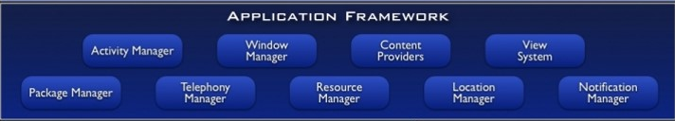
图1.Application Framework API
上图是展示该API所提供的一些信息，其中Content Providers 在四大组件中已经介绍，下面介绍其他的几个。Activity Manager是Android框架的一个重要部分，它负责一新Activity Thread进程创建，Activity生命周期的维护。获得系统运行的进程，获得当前正在运行的Service ，Activity和最近运行的进程。Window Manager实现了Android的窗口机制 ，这个接口可以添加View到屏幕，也可以从屏幕删除view。它面向的对象一端是屏幕，另一端就是View。View System是Android提供的一个方便界面展示的系统，它包括View和View Group，以及相互之间的事件分发与传递。Package Manager是Android系统的包管理器，负责应用的安装和卸载，获得已安装应用的相关信息。Telephone Manager用于管理手机通话状态，获取电话信息(设备信息、SIM卡信息以及网络信息)，侦听电话状态(呼叫状态服务状态、信号强度状态等)以及可以调用电话拨号器拨打电话。Resource Manager为应用程序提供各种资源。例如，本地化字符串、图片、布局文件。Location Manager是用来提供位置服务。Notification Manager系统的通知管理等。
1.2.3 Android aidl
aidl是 Android Interface definition language的缩写，用于不同进程间进行通信。比如远程Service与Activity的交互。Android 系统的内核是Linux，每个进程一般情况下只能访问具有相同id的进程号内容的资源。
1.2.4 MVP设计模式 和 模板设计模式
MVP设计模式：MVP 是从经典的模式MVC演变而来，下面用两张图片来说明他们的区别与联系。
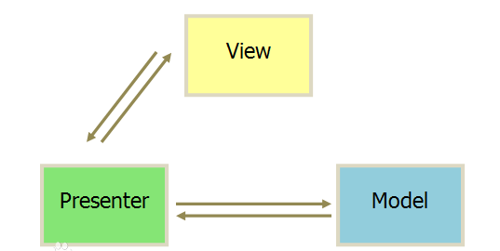
图2.MVP设计模式原理图

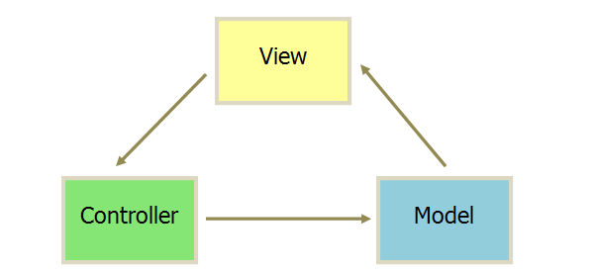
图3.MVC设计模式原理图
他们之间的区别是View不直接访问Mode了，这样的好处有以下几个：1、模型与视图完全分离，我们可以修改视图而不影响模型2、可以更高效地使用模型，因为所有的交互都发生在一个地方——Presenter内部3、我们可以将一个Presenter用于多个视图，而不需要改变Presenter的逻辑。这个特性非常的有用，因为视图的变化总是比模型的变化频繁。4、如果我们把逻辑放在Presenter中，那么我们就可以脱离用户接口来测试这些逻辑（单元测试）。
模板设计模式是类的行为模式。准备一个抽象类，将部分逻辑以具体方法以及具体构造函数的形式实现，然后声明一些抽象方法来迫使子类实现剩余的逻辑。不同的子类可以以不同的方式实现这些抽象方法，从而对剩余的逻辑有不同的实现。这就是模板方法模式的用意。
1.2.5 Android5.0 Material Design设计
Material Design是一款全新的设计语言，Google计划将这款设计语言应用到Android、Chrome OS和网页等所有平台上。
Google最新发布的Android L系统就采用了Material Design语言，这是Google 为了解决碎片化问题的重要举措，将统一包括手机、 平板、笔记本以及网页端设计风格。该设计风格是拟物化的设计风格，界面更干净、更简约，同时颜色更鲜艳，动画效果更突出
1.2.6 Git 和 GitHub实现代码托管
Git是Linux的创始人Torvalds打造的一款免费、开源的分布式版本控制系统，可以敏捷高效地处理任何或小或大的项目。分布式版本系统，相对于集中式管理系统而言，用户可以在本地和远程服务器上分别创建仓库，方便在不同地域不同时间协同开发。GitHub是全球最大的社交编程及代码托管网站，可以托管各种git库，并提供一个web界面。
1．3 开发准备
1.3.1 开发工具
编程软件：Android Studio 2.0 、MyEclipse 10.0
数据库及管理软件：SQLit3 、MySQL、SQLyog for MySQL
图片处理软件：PhotoShop
建模工具：PowerDesigner
服务器：Apache tomcat 7.0.61 、“好空间”远程服务器
FTP上传工具：FileZilla
项目管理工具：Git、GitHub 、SorceTree
系统环境：Windows8.1、Ubuntu 14.04.4 LTS
1.3.2 项目环境搭建
安装java，配置java环境变量。安装git，在项目的根目录下，使用git init命令创建仓库，安装SourceTree。注册github账号，在github新建一个仓库，将本地仓库与github仓库进行绑定。
1．4 全文内容
本系统主要用于个人手机管理，包括手机防盗，通讯卫士，进程管理，软件管家，缓存清理，通讯录备份到服务器，归属地查询，二维码扫描等功能，方便用户管理自己的手机系统。
本文主要分为5个部分：
第一章，引入话题，介绍开发背景、主要应用技术简介、开发准备与全文结构；第二章，通过系统需求分析抽象为系统具体实现功能，结合图表、文字详细说明整体系统设计。具体包括系统个性化元素设计、数据库设计等；第三章，具体功能实现和系统特色设计原理分析；第四章，系统测试；第五章，总结毕业设计，展望未来工作。
2 分析与设计
通过项目需求分析，完成模块设计，数据库设计与个性化设计。
2．1 需求分析
2.1.1 用户的基本功能
非注册用户不能使用通讯录备份的功能，其他功能的使用和注册用户一致。用户点击通讯录备份会弹出提示让用户登录，进入登录注册页面后，可以进行选择相应的功能。用户注册之后，可以修改头像，可以备份通讯录，可以进入用户中心查看备份的历史记录，并选择相应的备份进行还原。
2.1.2 手机防盗功能
在手机不慎丢失的情况下，可以使用手机防盗功能提供了手机的定位功能，播放报警音乐，远程锁屏手机，远程清理手机中的数据，当SIM变更时候会锁屏并向绑定的安全号码发送短信。当然这些功能的使用前提是绑定安全号码。
2.1.3 通讯卫士功能
通信卫士的功能设计是用于拦截用户添加的黑名单号码，在添加的同时，可以设置是短信拦截，电话拦截还是全部拦截，当用户开启相应的服务后，后台就会自动的拦截掉用户的黑名单的来电或短信。
2.1.4 进程管理功能
手机的进程占用的资源多是Android系统越来越卡的原因之一。因为Android系统的一种机制，软件关闭后，进程还在后台运行，这样做的目的是为了下次能够快速打开，但是系统资源被占用了。进程管理功能可以获得集中展示用户当前的进程，选择相应的进程，对进程进行清理操作。
2.1.5 软件管家功能
随着应用的越来越丰富，手机的存储空间也越来越大，很多用户会安装很多软件。手机安装的软件越来越多，人们希望能够方便的进行管理，比如，查看系统安装了多少软件，对软件进行卸载，打开等功能。碰到一款好的软件，可以分享给好友；对于含有隐私高的软件，比如聊天软件，打开的时候，希望输入密码才可以打开，这需要对指定应用进行加锁。
2.1.6 缓存清理功能
对于存储空间不够用的情况，除了用户在使用的过程中产生的一些数据，比如拍摄的照片，下载的MP3音乐，还有一部分是应用的缓存造成的，缓存集中清理也是一个需求。
2.1.7 通讯录备份与还原功能
当用户更换Sim卡后，或者换手机之后会存在通讯录丢失的情况，因此通讯录的备份与还原就成为了一个很大的需求。在具有基本的还原之后，用户还想还原到指定的某一次备份的时候，这就需要把用户的备份的信息保存下来。
2.1.8 归属地查询功能
对于陌生号码，归属地的查询功能可以告知号码属于某个地方。
2.1.9 二维码扫描功能
随着互联网的发展，二维码逐渐成为了一个商品或者人的电子标签，通过扫描二维码可以获得里面包含的信息。

2．2 模块设计
各主要功能模块业务流程如图2.1所示：
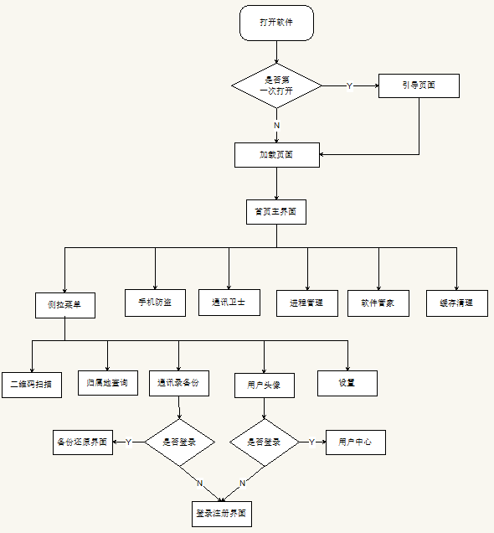
图 2.1 主要业务流程图
2．3 数据库设计
表2.1 Sqlite数据库主要表与功能对照
序号 | 表名 | 作用
1 | BlackNumInfo | 黑名单基本信息（手机号、拦截类型（短信或电话拦截））
2 | AppLockInfo | 添加程序锁应用的基本信息（包名）

表2.2 MySQL数据库主要表与功能对照
序号 | 表名 | 作用
1 | Phone_Manager_user | 用户基本信息（姓名、邮箱、头像地址等）
2 | Phone_Manager_contact | 用户通讯录备份基本信息（用户id，备份地址等）

实现系统功能所需数据库表结构以及每个表详细字段如如下。
表2.3 BlackNum表数据库主要表与功能对照
序号 | 列名 | 类型 | 意义
1 | id | int | 主键id
2 | blackNum | varchar（13） | 黑名单号码
3 | mode | int | 拦截类型（1：全部拦截，2：电话拦截，3：短信拦截）

表2.4 AppLockInfo表数据库主要表与功能对照
序号 | 列名 | 类型 | 意义
1 | id | int | 主键id
2 | packageName | varchar（30） | 被加锁应用的包名

表2.5 Phone_Manager_user表数据库主要表与功能对照
序号 | 列名 | 类型 | 意义
1 | id | int | 用户主键id
2 | userName | varchar（20） | 用户名（非空，唯一）
3 | userPassword | varchar（40） | 用户密码（非空）
4 | userEmail | varchar（60） | 用户邮箱（非空，唯一）
5 | checkCode | varchar（10） | 用户校验码（重置密码时使用）
6 | headImgUrl | varchar（120） | 用户头像

表2.1 Phone_Manager_contact表数据库主要表与功能对照
序号 | 列名 | 类型 | 意义
1 | id | int | 主键id
2 | contactJsonUrl | varchar（13） | 通讯录备份的json串地址
3 | userId | int | 用户id（外键，非空）

2．4 个性化设计
2.4.1 主题色调
系统整体色调组成：primary:#007EFD ,primary-dark:#0072E4,white:#000000
2.4.2 侧拉面板DrawerLayout和自定义的Toolbar
为了在主界面显示更多的内容，设计了侧拉菜单，该侧拉菜单通过Google提供的兼容包android.support.v4下的Drawerlayout来实现。主界面和侧拉菜单直接使用自定义的Toolbar来连接，效果图如下。
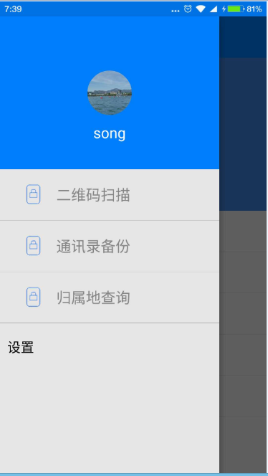
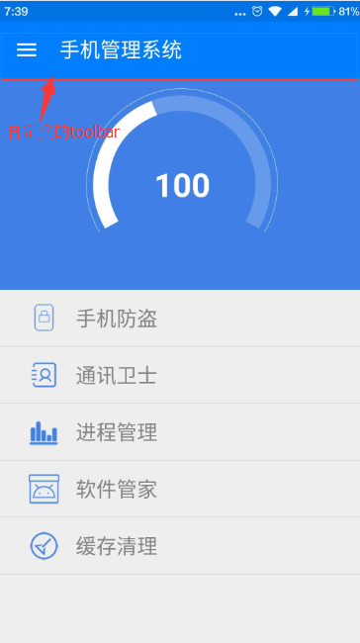

侧拉菜单 自定义Toolbar

2.4.3 沉浸式状态栏
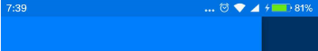
沉浸式状态栏是Android4.4以上为了让Android状态栏和App主题色调一致的一种设计，这样扩大了App界面的显示空间。下面以两张图来展示沉浸式状态栏和非沉浸式状态栏：
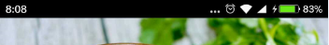

沉浸式状态栏，颜色一致 非沉浸式状态栏，显示为黑边
2.4.4 Logo设计说明
App的logo的设计灵感来自于中国的脸谱，包含传统文化的思想在里面，这个脸谱给人一种威严的感觉，表示彻底解决手机的一切问题。

图2.5 APPLOGO标志
2.4.5 水波纹效果说明
在一些点击事件的为了实现与用户有一个好的交互效果添加了水波纹效果，水波纹从点击处开始扩散一直到整个控件，这样设计的目的使点击事件动感十足。

水波纹效果图
2.4.6 CardView，FloatingActionButton的使用
CardView和FloatingActionButton是Google 在Android5.0推出的新控件，CardView是使控件展示的像卡片一样的效果，可以为其加上一定的高度。FloatingActionButton中文名是浮动的事件按钮，它可以浮在view的上方，点击该按钮会有一些事件。下面两张图是这两个控件的效果图。
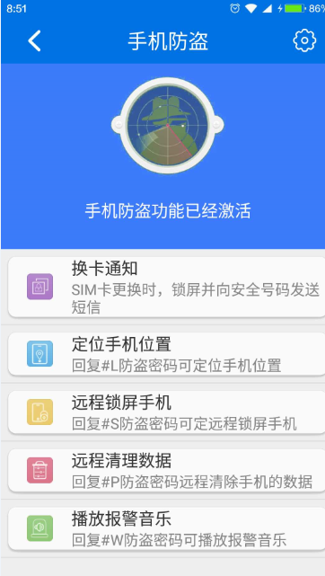
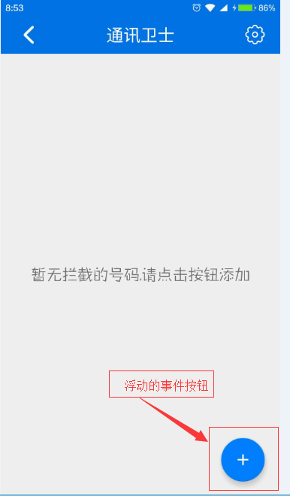
CardView的效果图 FloatingActionBar的效果图
2.4.7 自定义选择联系人控件
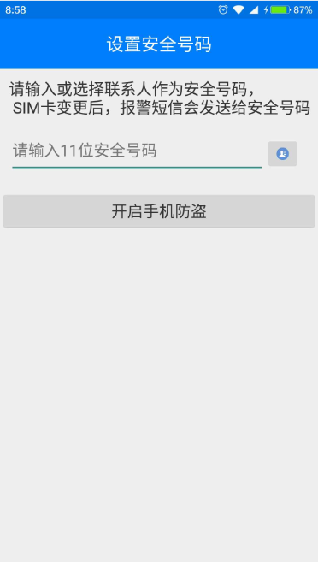
3 难点技术实现
系统主要功能实现难点原理分析及主要功能效果展示。
3．1 通讯卫士中拦截电话的实现
3.1.1 采用原因
3.1.2 实现策略
3.1.3 主要实现代码
3．2 Android 5.0 获取进程信息并展示
3.2.1 采用原因
3.2.2 实现策略
3.2.3 主要实现代码
3．3 二维码的扫描
3.3.1 采用原因
3.3.2 实现策略
3.3.3 主要实现代码
3．4 联系人信息展示的自定义控件
3.4.1 采用原因
3.4.2 实现策略
3.2.3 主要实现代码
3．5 服务器发送注册成功和重置密码的邮件
3.5.1 采用原因
3.5.2 实现策略
3.5.3 主要实现代码
3．6 客户端上传头像到服务器
3.6.1 采用原因
3.6.2 实现策略
3.6.3 主要实现代码

4 主要功能测试
通过实际操作，演示系统使用及其效果。
4．1 手机管理业务
4.1.1 手机防盗
4.1.2 通讯卫士
4.1.3 进程管理
4.1.4 软件管家
4.1.5 缓存清理
4.1.6 归属地查询
4.1.7 二维码扫描

4．2 用户功能业务：
4.2.1 用户登陆注册功能
4.2.2 用户上传头像
4.2.3 用户备份和还原通讯录

注：1．正文中表格与插图的字体一律用5号宋体；英文字母用Times New Roman字体；
2．正文各页的格式请以此页为标准复制，页脚中的页码用阿拉伯数字表示；
3．为保证打印效果，学生在打印前，请将全文字体的颜色统一设置成黑色。

结 论

本设计以实际需求为出发点,采用标准模型(model)－视图(view)－控制器(controller)设计模式,大致可将本设计划分为显示层（JSP页面,VO实体)、Controller层、Service层（IService接口、ServiceImpl实现类）、Dao层（BO层、Dao类、Mapper.xml）四层。使用SpringMVC完成请求处理和界面与Controller之间、甚至是Controller之间的跳转逻辑。以Spring的注解方式实现对各业务Bean对象的管理。利用MyBatis实现数据映射，通过编写Mapper.xml文件中的sql文完成各种需求。此外，为了实现更好的用户体验和人机交互,学习并使用了当前流行的前段技术。如网站总体样式基于来自 Twitter的Bootstrap来开发,本系统书目展示借鉴了全球十大热门社交网站之一Pinterest首创的瀑布流布局。
经线下反复测试调试后，基本能作为一个区域性的“借换购”图书信息分享平台，满足常态下用户的使用需求。当然，本设计还可以有很多拓展的可能性，比如强化用户关注模块，反馈关注用户实时动态等。
为了能够更好的开发本次毕业设计，接触并学习了很多以前没用过的知识。包括前端诸如jquery.validate的一些功能插件还有后台的SpringMVC和Mybatis。庆幸的是，大学期间之前学习过Struts2和Hibernate基础内容，在公司实现又磨练了几个月。最终通过努力完成了本次毕设，当然这只是开始，并不是结束。

致 谢

至此，毕业设计按照预期最初的想法一步步实现，最终具象化。开诚布公的讲，实现这样一个集借书、换书、售书于一体，甚至以后拓展为所有与书有关业务的一个综合性平台的想法，早在大一的时候便萌发了。由于当时刚刚接触编程，代码能力有限，业务思维不足，不能够立即实现自己的构思。每年看到毕业的学长学姐将书直接遗弃、论斤卖给废品收购或者盯着六月烈日席地甩卖曾经的爱书，都激励着我去努力学习，为了实现这样一个系统。
本设计能够按时、有质的完成除了个人的付出，不得不提的是同学和毕业设计导师的指导与帮助，使我这个SSM框架菜鸟能够迅速的着手开发。也由衷的感谢大学期间所有任课老师点点滴滴的教诲，今天我能够顺利完成毕业设计，乃至找到一份程序员的工作都与你们密不可分。

参 考 文 献

[1] 吴娜.全民阅读在中国.[N].光明日报.2015（01）.11版.
[2] 王妙珍,李荣,李志平.瀑布流模块元素分析[J].程序员,2013（04）.
[3] 李新祥.数字时代我国国民阅读行为嬗变及对策研究.[D].湖北.武汉大学,2013.
[4] 李力,陈柏年,吴琼,王东.高校网络换购平台的交互设计初探.[J].艺术科技,2014(01).
[5] 卢虹.遂宁市席殊书屋网上购书管理系统的设计与实现.[D].四川.电子科技大学,2010.
[6] Spring Framework Reference Documentation[M].Pivotal Software Inc,2014.
[7] @fat,@mdo.Bootstrap API[M].Twitter Inc,2015.
[8] 鲍晓菲.大学生读书现状分析[J].高教研究,2014（05）.
[9] 曾令祝.MyBatis3用户指南中文版.[Z].OPEN开源文档,2010（06）.
[10] Ji Yunpeng.WebSocket实战.[J].新浪UED,2012（O7）.
[11] Rob Harrop,Jan Machacek.Spring专业开发指南.[M].电子工业出版社,2006(08).
[12] 陈雄华,林开雄.Spring 3.x企业应用开发实战.[M].电子工业出版社,2012(02).
[13] Sudhanshu Yadav.patternLock API.[EB/OL].www.ignitersworld.com,2013.
[14] libotao.Java版短网址(ShortUrl)的算法.[Z].博客园CNBLOGS,2011(10).
[15] David DeSandro.Masonry-docs.[EB/OL].masonry.desandro.com,2015.

